Муниципальное общеобразовательное учреждение
Беломорского муниципального района
«Сумпосадская средняя общеобразовательная школа»

Информация
о проведении мероприятий, посвящённых годовщине вхождения в состав Российской Федерации Республики Крым.
Класс | Название мероприятия | Ответственный
1 | Виртуальное общение по Крыму «Прекрасный остров – чудесный край» | Маркова Н.М., библиотекарь
4 | Классный час «Крым – жемчужина России» | Маркова Н.М., библиотекарь
5 | Классный час «История Крыма» | Маркова Н.М., библиотекарь
1-11 | Книжная выставка «Россия и Крым – общая судьба» | Маркова Н.М., библиотекарь

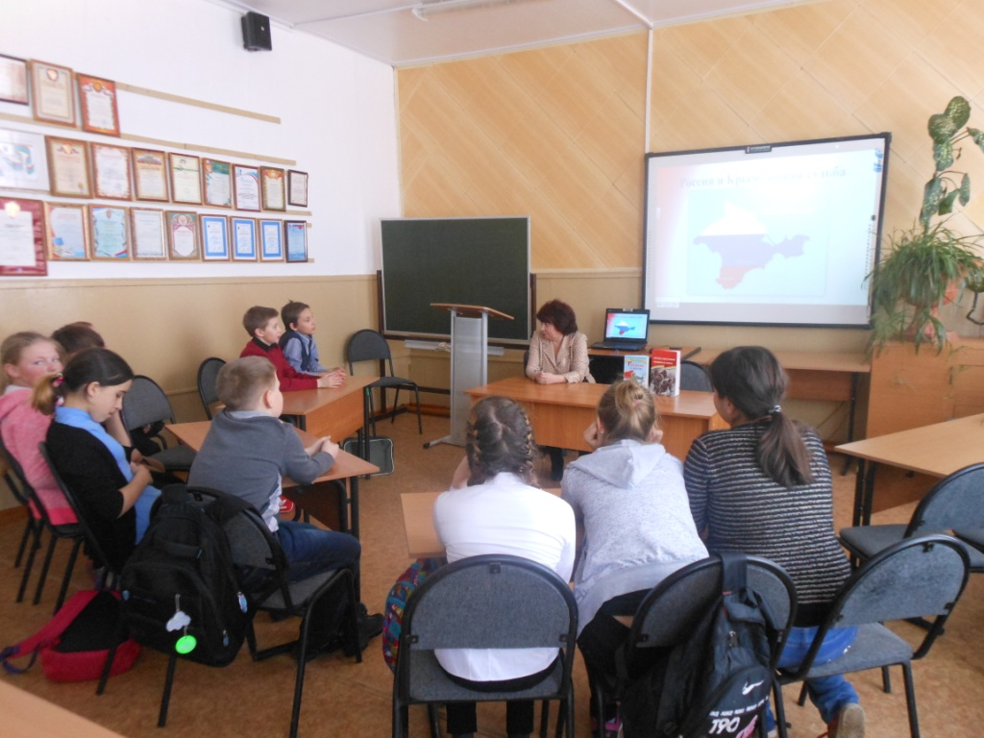

Библиотекарь Н.М. Маркова

